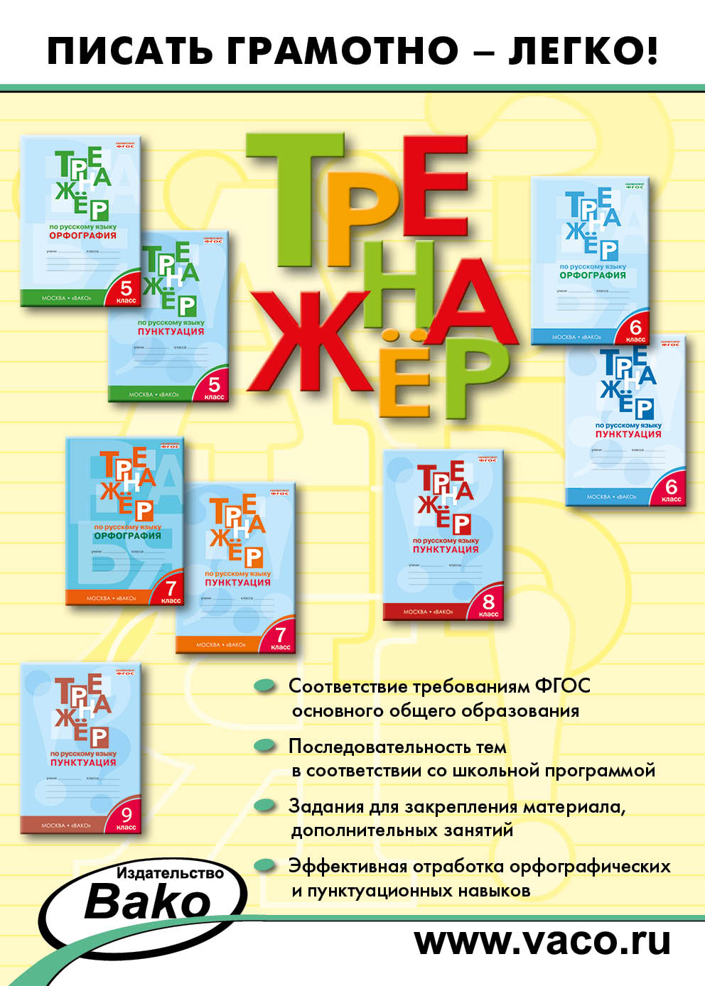

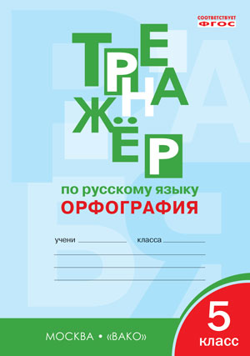
Автор: Александрова Е.С.
Количество страниц: 80
ISBN: 978-5-408-02284-7
Формат издания: 70х100/16
Переплет: обложка
Пособие представляет собой сборник орфографических диктантов по русскому языку для 5 класса, составленный в соответствии с требованиями ФГОС. Тренажёр может использоваться при обучении по любым учебникам, входящим в федеральный перечень.
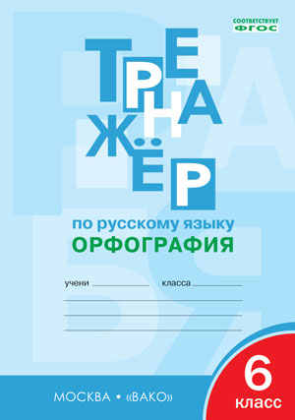

Автор: Александрова Е.С.
Количество страниц: 96
ISBN: 978-5-408-02703-3
Формат издания: 70х100/16
Переплет: обложка
Пособие представляет собой сборник орфографических диктантов по русскому языку для 6 класса, составленный в соответствии с требованиями ФГОС. Тренажёр может использоваться при обучении по любым учебникам, входящим в федеральный перечень.

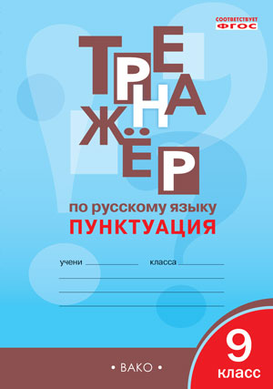
Автор: Александрова Е.С.
Количество страниц: 80
ISBN: 978-5-408-03091-0
Формат издания: 70х100/16
Переплет: обложка
Пособие представляет собой сборник упражнений по пунктуации для 9 класса, составленный в соответствии с требованиями ФГОС. Тренажёр может использоваться при обучении по любым учебникам, входящим в федеральный перечень.

Пособия предназначаются для закрепления изученного материала на уроках русского языка, а также для дополнительных занятий с учащимися 5-9 классов дома.
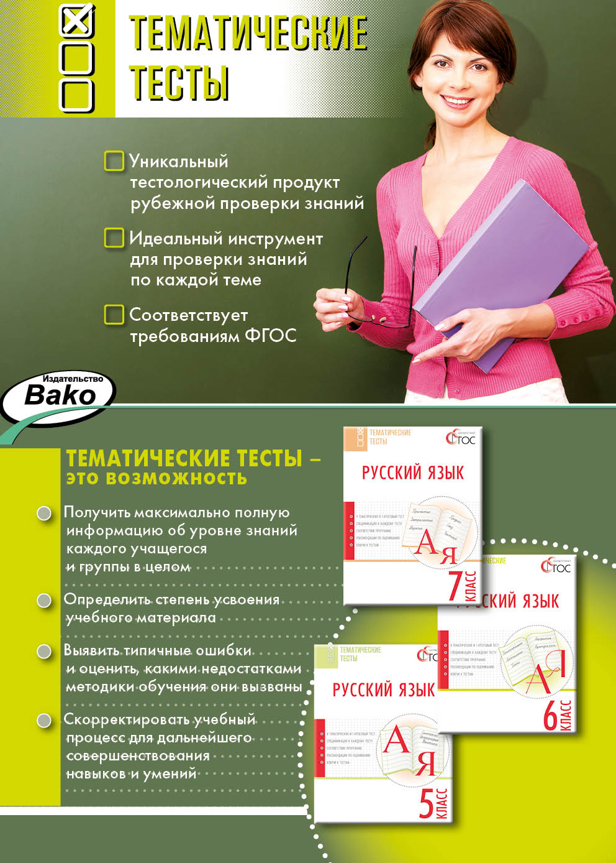

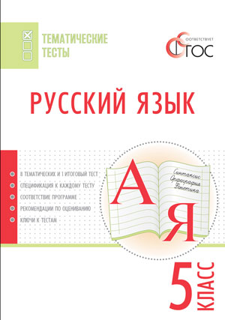
Автор: Егорова Н.В.
Количество страниц: 64
ISBN: 978-5-408-02780-4
Формат издания: 84х108/32
Переплет: обложка
В пособии представлены восемь тематических тестов в двух равнозначных вариантах и один итоговый – в четырёх вариантах. Каждый тест имеет спецификацию, где указаны проверяемые элементы содержания, виды знаний и умений, контролируемых данным тестом, уровень усвоения материала и др. Подробная информация о том, как работать с тематическими тестами, изложена в пояснительной записке. В конце издания ко всем тестам даны ответы.

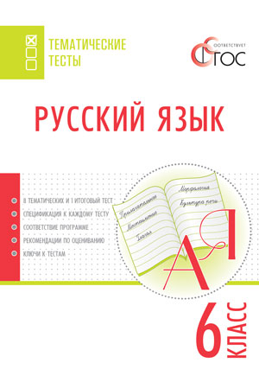
Автор: Егорова Н.В.
Количество страниц: 64
ISBN: 978-5-408-02781-1
Формат издания: 84х108/32
Переплет: обложка
В пособии представлены восемь тематических тестов в двух равнозначных вариантах и один итоговый – в четырёх вариантах. Каждый тест имеет спецификацию, где указаны проверяемые элементы содержания, виды знаний и умений, контролируемые данным тестом, уровень усвоения материала и др. Подробная информация о том, как работать с тематическими тестами, изложена в пояснительной записке. В конце издания ко всем тестам даны ответы.

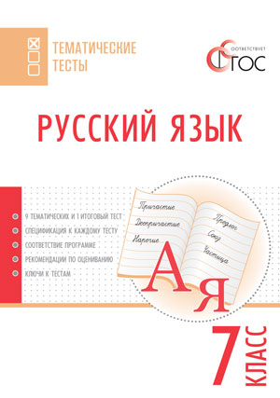
Автор: Егорова Н.В.
Количество страниц: 64
ISBN: 978-5-408-02852-8
Формат издания: 84х108/32
Переплет: обложка
В пособии представлены девять тематических тестов и один итоговый в двух равнозначных вариантах. Каждый тест имеет спецификацию, где указаны проверяемые элементы содержания, виды знаний и умений, контролируемые данным тестом, уровень усвоения материала и др. Подробная информация о том, как работать с тематическими тестами, изложена в пояснительной записке. В конце издания ко всем тестам даны ответы.

Пособия составлены в соответствии с требованиями ФГОС. Издания адресованы учителям русского языка средней школы и могут использоваться для тематического контроля с целью мониторинга эффективности учебного процесса.

